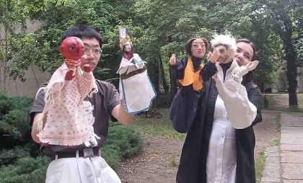
Abschlusskonferenz zum Erasmus+ Projekt
Interdisciplinary Puppetry Modules
for Art Universities

Fr, 23. Jänner 2026, 10:00 - 18:00 Uhr
Akademie der Bildenden Künste
Schillerplatz 2, 1010 Wien

Mehr Puppentheater für Wien und Europa

(Pressetext: 1224 inkl. Leerzeichen)
Im Herbst 2023 initiierten das Figurentheater LILARUM und die Akademie der Bildenden Künste gemeinsam das Erasmus+ Projekt “Interdisciplinary Puppetry Modules for Art Universities” - kurz: iPmau. Im internationalen Team mit Partneruniversitäten aus Budapest und Osijek (Kroatien) lernten Studierende unterschiedlicher Kunstsparten in mehreren Lehrmodulen Techniken und Ästhetiken der Kunstform kennen. Denn tatsächlich steht das Puppentheater den bildenden Künsten oft näher als den darstellenden.

Mit Ende März läuft das Projekt aus, die beiden Projektleiter Andreas Moritz (LILARUM) und Ruby Sircar (ak:bild) laden nun zur internationalen Abschlusskonferenz mit umfangreichem Programm: neben der Präsentation der Projektaktivitäten und einem Ausblick auf Folgeprojekte mit Partnern aus Irland, Italien, Serbien und Ungarn, an denen bereits intensiv gearbeitet wird, werden im historischen “Anatomiesaal” der Akademie am Schillerplatz auch ein Knetgummi-Film sowie natürlich Puppen- und Objekttheater gezeigt.

Die Konferenz ist Teil des „Rundgangs“, dem jährlichen Studentenfestival der Akademie der Bildenden Künste. Wer gerne Party feiert, findet im Anschluss an die Konferenz zahlreiche Gelegenheiten dazu. Eintritt frei.

Pressefotos zum Download unter http://lilarum.at/presse.html
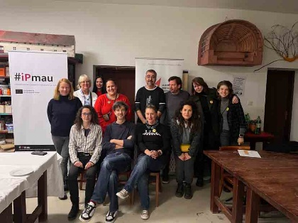
LILARUM_iPmau_Zilia+Yifu_ClosingConference_20260123 (siehe oben!)Die Studierenden Ziliä Qansurá und Yifei Chen mit Handpuppen aus den iPmau Modulen. (© Ruby Sircar)

LILARUM_iPmau_Team_ClosingConference_20260123
iPmau-Projektteam rund um die Ruby Sircar (hinten, 4.v.l.) und Andreas Moritz (vorne, 2.v.l.) (© aukos)

Für Rückfragen etc. stehe ich gerne zur Verfügung
Andreas Moritz – Öffentlichkeitsarbeit
Figurentheater LILARUM, Göllnergasse 8, 1030 Wien
Tel. 01 710 26 66 – 11, Mobil. 0676-6744665, E-Mail. andreas.moritz@lilarum.at

